Обзор нотаций, используемых при построении диаграмм "сущность-связь"

Нотация Чена.
Элемент диаграммы | Обозначает
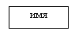 | независимая сущность
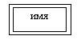 | зависимая сущность
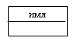 | родительская сущность в иерархической связи
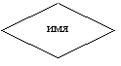 | Связь
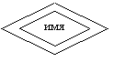 | идентифицирующая связь
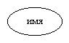 | Атрибут
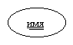 | первичный ключ
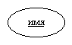 | внешний ключ (понятие внешнего ключа вводится в реляционной модели данных)
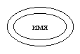 | многозначный атрибут
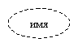 | получаемый (наследуемый) атрибут в иерархических связях
Связь соединяется с ассоциируемыми сущностями линиями. Возле каждой сущности на линии, соединяющей ее со связью, цифрами указывается класс принадлежности. Пример:
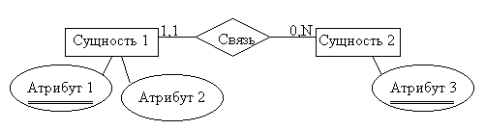

Нотация Мартина
Элемент диаграммы | Обозначает
 | независимая сущность
 | зависимая сущность
 | родительская сущность в иерархической связи
Список атрибутов приводится внутри прямоугольника, обозначающего сущность. Ключевые атрибуты подчеркиваются. Связи изображаются линиями, соединяющими сущности, вид линии в месте соединения с сущностью определяет кардинальность связи:
Обозначение | Кардинальность
 | нет
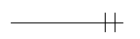 | 1,1
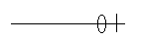 | 0,1
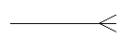 | M,N
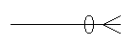 | 0,N
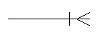 | 1,N
Имя связи указывается на линии ее обозначающей. Пример:
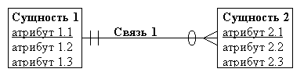

Нотация IDEF1X.
Обозначения сущностей:
Элемент диаграммы | Обозначает
 | независимая сущность
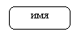 | зависимая сущность
Список атрибутов приводится внутри прямоугольника, обозначающего сущность. Атрибуты, составляющие ключ сущности, группируются в верхней части прямоугольника и отделяются горизонтальной чертой.
Обозначения связей:
Элемент диаграммы | Обозначает
 | идентифицирующая связь
 | неидентифицирующая связь>
Обозначение кардинальности связей:
Элемент диаграммы | Обозначает
 | 1,1
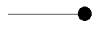 | 0,M
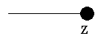 | 0,1
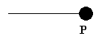 | 1,M
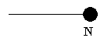 | точно N (N - произвольное число)
Пример:
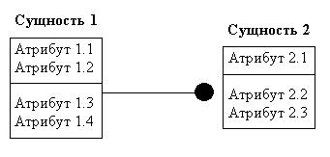
Отношение полной категоризации:
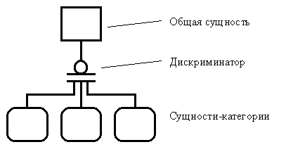
Отношение неполной категоризации:
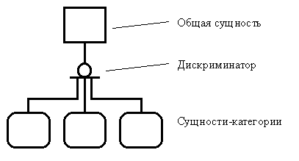

Нотация Баркера.
Сущности обозначаются прямоугольниками, внутри которых приводится список атрибутов. Ключевые атрибуты отмечаются символом # (решетка). Связи обозначаются линиями с именами, место соединения связи и сущности определяет кардинальность связи:
Обозначение | Кардинальность
 | 0,1
 | 1,1
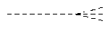 | 0,N
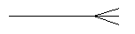 | 1,N
Пример:
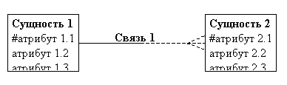
Для обозначения отношения категоризации вводится элемент "дуга":
